Links aus dem Webinar „Wie kann ich mein Kind gut begleiten“, 12. 1. 2026, Wolfgang Pospischill, Safer Internet

https://padlet.com/wopo/saferinternet-at-linkliste-uvm3x1tgi2h

https://www.saferinternet.at/news-detail/ratgeber-was-eltern-ueber-roblox-wissen-muessen

https://www.airdroid.com/de/parent-control/limit-time-on-youtube/

TikTok-Algorithmus zurücksetzen: https://www.saferinternet.at/privatsphaere-leitfaeden/tiktok/for-you-seite-zuruecksetzen

https://www.klicksafe.de/news/ist-fortnite-sicher-fuer-kinder
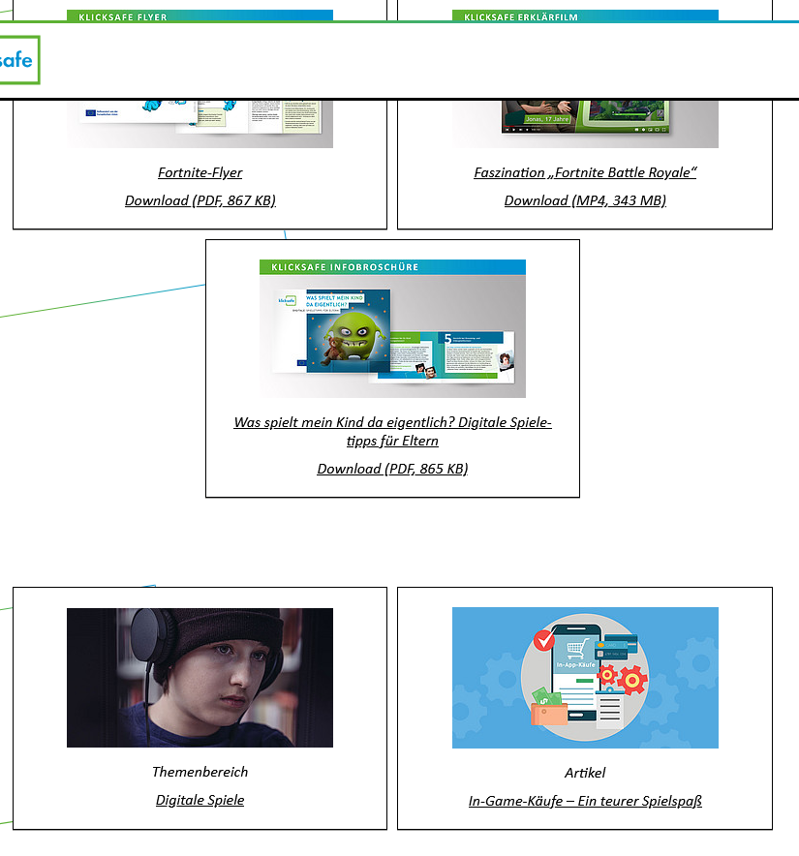
https://www.bupp.at/de
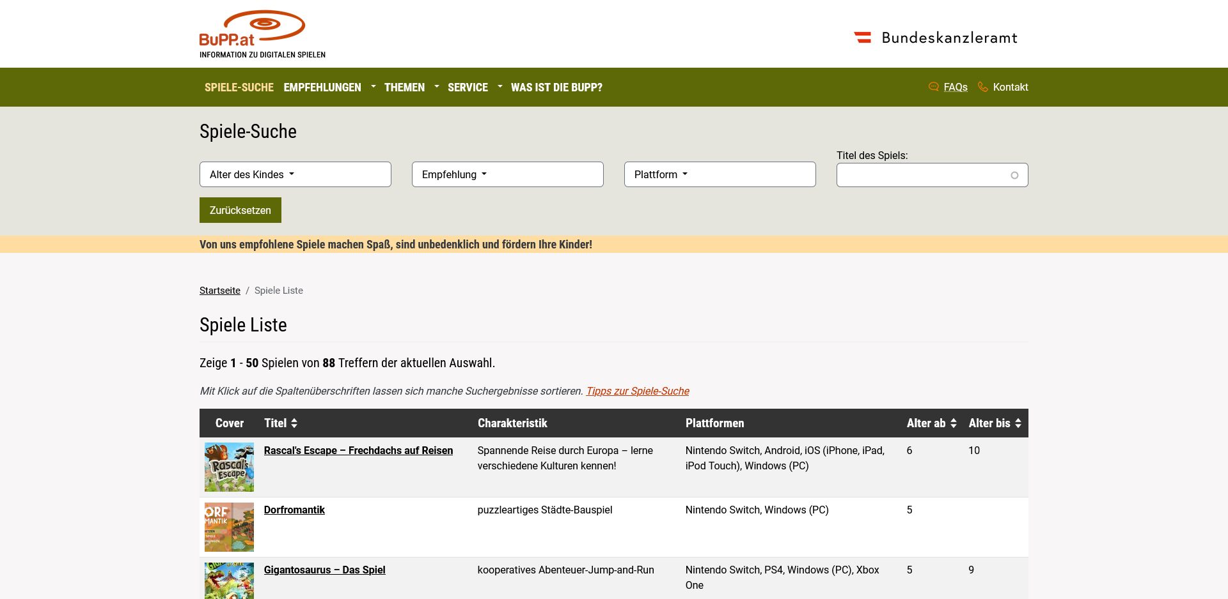
Sehr hilfreich beim Auffinden von geeigneten, unbedenklichen Spielen für jede Altersstufe

https://spieleratgeber-nrw.de/

3 Wochen ohne Smartphone, das Österreich-Experiment: https://handyexperiment.at/

